1.已填写的项目无参考价格

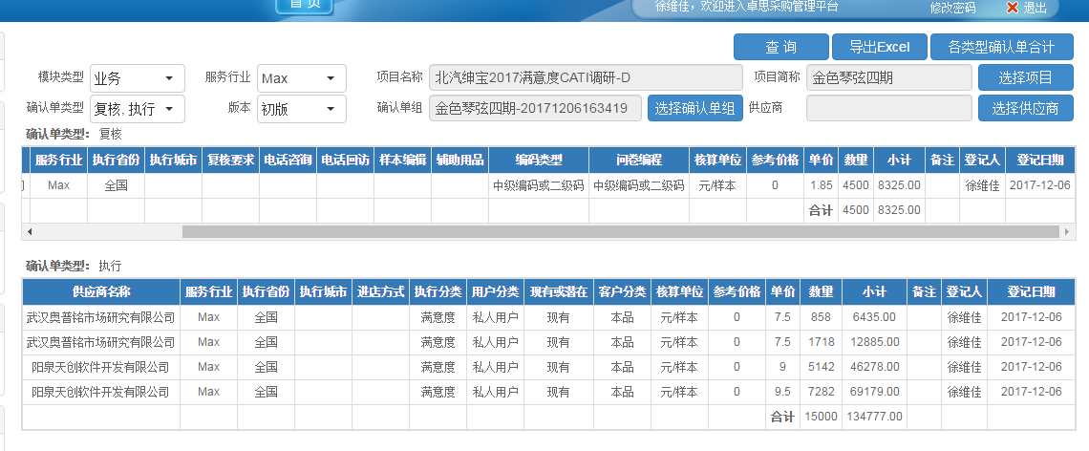

2.新登记的确认单无参考价格

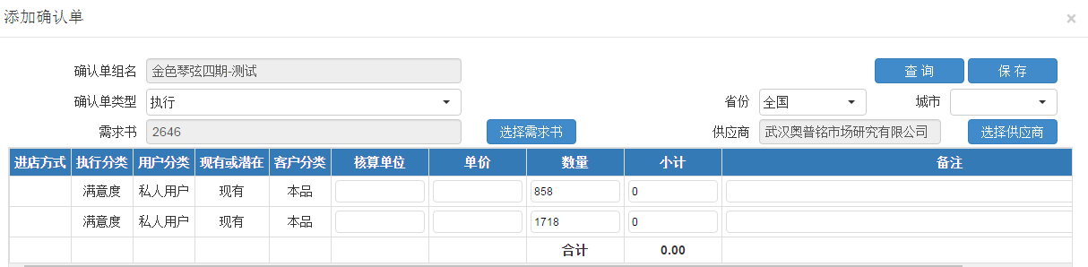

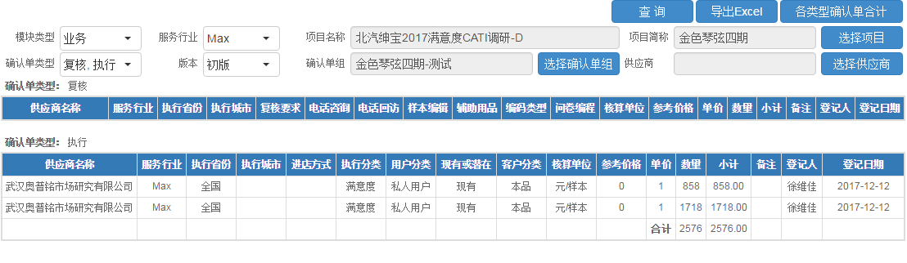

参考价格显示问题已经处理了，处理后做了测试，发现武汉奥普的第二条的参考价格还是0

确认了数据确实是没有对应的参考价格。

因为现在的参考价格是根据结算单的价格的平均值来计算的

还有其他没有参考价格的情况可以随时告诉我，我会确认数据后进行回复

